Муниципальное бюджетное учреждение
дополнительного образования Октябрьского района города Ростова-на-Дону
«Центр дополнительного образования детей»

«Принята» «Утверждаю»
на заседании и.о. директор МБУ ДО ЦДОД
Методического совета ЦДОД ____________ В.В. Дрикер
Протокол № ___ от «__» ____ 2017 г. Приказ №____«___»______2017 г.

Дополнительная общеобразовательная общеразвивающая программа

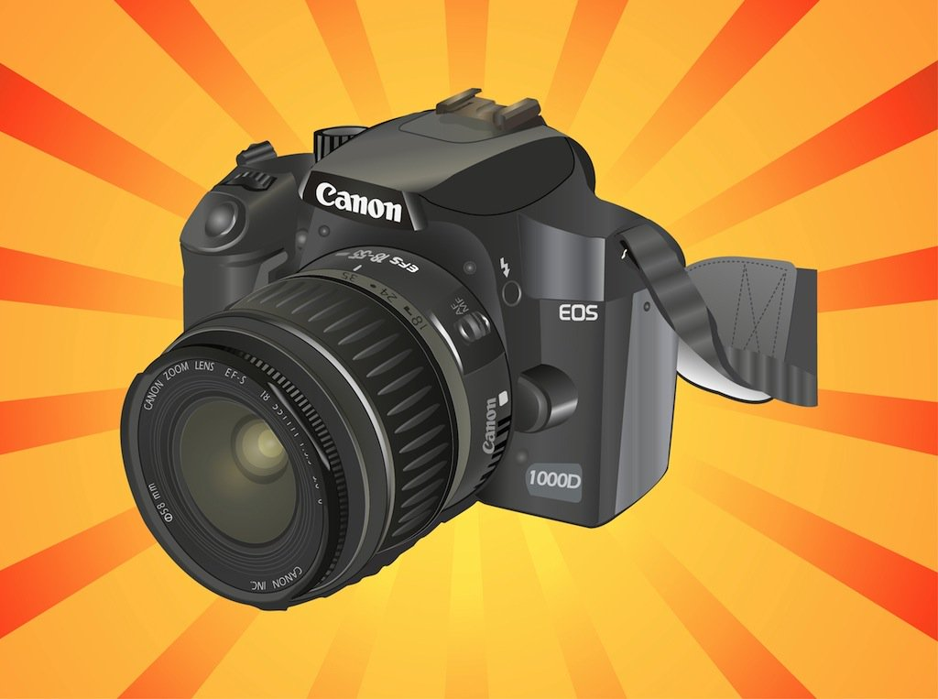

Срок реализации: 1 год
Возраст обучающихся: 13-17 лет

Разработчик: Седых Александр Владимирович,
педагог дополнительного образования

Ростов-на-Дону
2017

СОДЕРЖАНИЕ

- Пояснительная записка...................................................... стр. 3
- Тематический план............................................................. стр. 16
- Учебно-тематический план 1 года обучения................... стр. 17
- Содержание программы 1 года обучения......................... стр. 24
- Методическое обеспечение программы........................... стр. 36
- Список используемой литературы. .................................. стр. 41
- Приложения......................................................................... стр. 43

ПОЯСНИТЕЛЬНАЯ ЗАПИСКА

Характерной чертой нашего времени становится ориентация на развитие креативности подрастающего поколения. Занятия видеотворчеством эффективно способствуют техническому и художественно-творческому развитию учащихся на разных этапах их развития, в том числе, и в сложный период взросления, когда фактически прекращается преподавание предметов искусства (музыка, изобразительное искусство). Подготовка, съемка и монтирование различных сюжетов, в том числе патриотической направленности, содействуют утверждению в сознании и чувствах, обучающихся базовых национальных ценностей, взглядов и убеждений; воспитанию уважения к культурному и историческому наследию Отечества, его традициям, защитникам. Кроме того, занятия видеотворчеством позволяют отвлечь детей от дурного влияния улицы и помогают профессионально определиться в будущем.
Актуальность программы обусловлена общественной потребностью в творчески активных и технически грамотных молодых людях, в возрождении интереса молодежи к современному кинематографу, в воспитании культуры жизненного и профессионального самоопределения.
Практическая значимость программы «Объектив» обусловлена требованиями современного общества, его культуры, которая становится все более зрелищной, и где навыки создания фотографии, компьютерной презентации, видеофильма для людей любой специальности становятся неотъемлемыми качествами и частью профессиональных требований в любой сфере деятельности.
Вид программы – комплексная интегрированная.
Направленность программы - техническая.
Уровень освоения - общекультурный.

Новизна программы состоит в комплексном методе обучения принципиально разным видам деятельности в рамках одного направления. Постижение основ видеосъемки, видеомонтажа и тележурналистики расширяет для ребенка возможности самореализации и, в дальнейшем, профориентации. Занятия в объединении позволяют сформировать как технические навыки работы с фотокамерой, видеокамерой и программами видеомонтажа, так и развить интеллектуально-творческие способности воспитанников в процессе работы над созданием видеофильма и овладением основами тележурналистики. Кроме того, использование «кино-технологий» является эффективным средством воспитания нравственных ориентиров детей.
Запись в объединение не предусматривает конкурсного отбора и не требует базовых знаний по видеосъемке.
Во время обучения обучающийся постигает азы видеоискусства: историю создания и развития кинематографа и телевидения, драматургию фильма, основы тележурналистики, затем на практике проходит подготовительный период создания видеофильма, (задумка, сценарий, план съемки), основы операторской работы, осуществляет на практике съемку видеоматериала. Далее - обучение основам видеомонтажа, музыкального сопровождения и озвучивания.
В результате обучения, учащийся имеет элементарные познания о жанрах кино и телевидения, технологии создания видеофильма, видеоролика, телесюжета, тележурналистике, владеет основами видеомонтажа в программах Pinacle Studio и Adobe Premiere, а также знаком в общем с программами Adobe After Effects, Adobe Photoshop.

Педагогическая целесообразность:
Обучение основывается на педагогических принципах:
- личностно ориентированного подхода;
- природосообразности (учитывается возраст и уровень развития детей);
- культуросообразности (ориентация на общечеловеческие культурные ценности);
- систематичности, наглядности и последовательности обучения;
- сотрудничества и ответственности.

Цель программы: создать условия для развития творческого мышления, коммуникативных качеств, интеллектуальных способностей и нравственных ориентиров личности в процессе создания видеофильмов и телерепортажей, изучения лучших образцов экранной культуры.

Задачи:
Развивающие:
- Развитие способности к самовыражению и образному восприятию окружающего мира.
- Развитие познавательных способностей учащихся.
- Стимулирование устойчивого интереса к киноискусству.
- Развитие творческих способностей и художественного вкуса.
Образовательные:
- Ознакомление с основами видеотворчества, жанрами и направлениями развития мирового кино телевидения.
- Обучение основам сценарного мастерства.
- Обучение основам видеосъёмки, видеомонтажа, музыкального сопровождения и озвучивания видеофильма.
- Овладение основами тележурналистики.
Воспитательные:
- Развитие общей культуры и поведенческой этики.
- Создание психо-эмоционального комфорта общения в группе.
- Развитие умения оценивать собственные возможности и работать в творческой группе.
- Воспитание личностных качеств: трудолюбия, порядочности, ответственности, аккуратности.
- Воспитание нравственных ориентиров.
Формы организации деятельности:

Основная форма работы – групповая, но, в связи с различным уровнем развития и личностными качествами детей занятия строятся на индивидуальном общении или в составе небольшой группы (2-4 человека), которая работает над собственным проектом (фильмом).
Как правило, занятия комбинированные, т.е. включают в себя теоретическую часть (беседы, лекции) и практическую часть (под руководством педагога, самостоятельная работа, игра, творческие практикумы).
Чтобы сделать занятие разнообразнее и интереснее, активно используются такие формы, как просмотр фильма и обсуждение (кино-технологии), экскурсия, поход, съемка на природе, викторина, мастер-класс, конкурс, съемка на мероприятиях и т.д.

Режим занятий: Программа рассчитана на 1 год обучения.
Первый год обучения – 144 часа (4 часа в неделю).
Ожидаемые результаты:
- Знание основных вех истории кинематографа и телевидения;
- Умение разбираться в жанрах и направлениях кинематографа и ТВ;
- Умение творчески осмысливать действительность;
- Развитие навыков зрительной (визуальной) культуры восприятия экранных произведений;
- Формирование базовых навыков видеотворчества, необходимых для самостоятельного создания фильмов (сценарное, операторское, режиссерское, журналистское);
- Использование художественных и монтажных выразительных средств при создании видеофильма или видеосюжета;
- Повышение уровня развития общей культуры и поведенческой этики;
- Формирование и укрепление нравственных ориентиров.

Формы подведения итогов реализации программы – презентация своих работ (видеофильмов, сюжетов, роликов, интервью) для родителей и сверстников, участие в конкурсах и фестивалях любительских фильмов, размещение видеороликов на хостинге «YouTube».

Процесс обучения предусматривает следующие формы контроля:
- Вводный (проводится в начале работы, для выявления имеющихся знаний, умений и навыков) – тесты, анкеты, викторины.
- Текущий (в ходе учебного занятия для закрепления знаний по данной теме) – тесты, кроссворды, викторины, опрос, наблюдение.
- Итоговый (проводимый после прохождения программы) – тестирование (на выбор, на дополнение), выполнение практической работы, самостоятельное или в группе создание видеофильма или сюжета.

Учебно-тематический план
№ | Тема | Количество часов
№ | Тема | Теория | Практика | Всего
 | Техника безопасности. Введение в программу | 2 | - | 2
 | Видеооборудование.  Техническое устройство и принцип работы фото и видеокамер. | 2 | 2 | 4
 | Основы работы с фото и видеокамерой | 2 | 4 | 6
 | Настройка камеры для видеосъёмки. | 2 | 4 | 6
 | Фокусировка при съемке видео. | 2 | 4 | 6
 | Ручная фокусировка на DSLR в режиме видео. | 2 | 4 | 6
 | Стабилизация камеры при съемке видео. | 2 | 2 | 4
 | Видеофильм как единство трех составляющих. Выразительные средства видео. | 2 | 2 | 4
 | Структура видеофильма | 2 | 2 | 4
 | Различные виды съемок | 2 | 2 | 4
 | Основы композиции кадра. Золотое сечение. | 2 | 4 | 6
 | Что такое ракурс. Операторское мастерство. | 2 | 6 | 8
 | Ошибки начинающих операторов. | 2 | 4 | 6
 | Правила кадрирования. | 2 | 6 | 8
 | Как снимать перебивочные кадры. | 2 | 6 | 8
 | Как сделать качественное видео. Полный монтаж. | 2 | 6 | 8
 | Принципы монтажа планов – по крупности, фазе движения, композиции. | 2 | 6 | 8
 | Видеомонтаж в программе Windows Movie Maker | 4 | 10 | 14
 | Нелинейный видеомонтаж в программах Sony Vegas Pro и Adobe Premiere | 4 | 10 | 14
 | Творческий проект | 2 | 14 | 16
 | Заключительное занятие. | 2 | - | 2
Всего учебных часов в год: |  | 46 | 98 | 144
Методическое обеспечение программы
Диагностические материалы

Критерии | Навыки экспозиции | Навыки композиции | Навыки видеомонтажа | Навыки режиссуры | Корреспондентские умения
В | Уверенное использование навыка | Уверенное использование навыка | Уверенное использование навыка | Уверенное использование навыка | Уверенное использование навыка
С | Умение выставить правильную экспозицию | Умение выставить правильную композицию | Умение делать простой монтаж | Создание сценарных планов и режиссура съемки | Умение держаться перед камерой и интервьюирования
Н | Понятие об экспозиции | Понятие о компопозиции | Понятие о видеомонтаже | Понятие о режиссуре | Знание правил поведения корреспондента

ПРИМЕРНАЯ ТЕМАТИКА СЮЖЕТОВ:
- Освещение школьных новостей
- Освещение основных районных мероприятий
- Освещение городских военно-патриотических мероприятий, проводимых на территории района, а также в других районах, если в них принимают участие учащиеся района
- Снятие тематических сюжетов

СПИСОК ИСПОЛЬЗОВАННЫХ МАТЕРИАЛОВ

1. Аврамов Д.С. Профессиональная этика журналиста. – М.: 1999.
2. Кузнецов Г. В., Цвик В. Л., Юровский А. Я. Телевидение. – М.: МГУ, 2004.
3. Лазутина Г. В.Основы творческой деятельности журналиста. – М.: Аспект пресс, 2000.
4. Неменский Б. Дидактика глазами художника. М.: Педагогика. 1996. No 3. С. 19-29.
5. Одоевский В. Опыт о педагогических способах при первоначальном образовании детей. Избр. пед. соч. М., 1955, С. 121-122.
6. Очерки по истории Российского телевидения. – М.: Воскресенье, 1999.
7. Соколов А. Г. Монтаж: телевидение, кино, видео. – М.: 2001.
8. Соколов А. Г. Создание экранного произведения. – М.: 2004.
9. Фэнг И. Секреты журналистского мастерства. ИПК, 1993.
10. Цвик В. Л. Журналист с микрофоном. МНЭПУ, 2000.
11. Цвик В. Л. Телевизионная журналистика: История теория, практика, практика. – М.: Аспект пресс, 2004.

